4.5. Множественное наследование
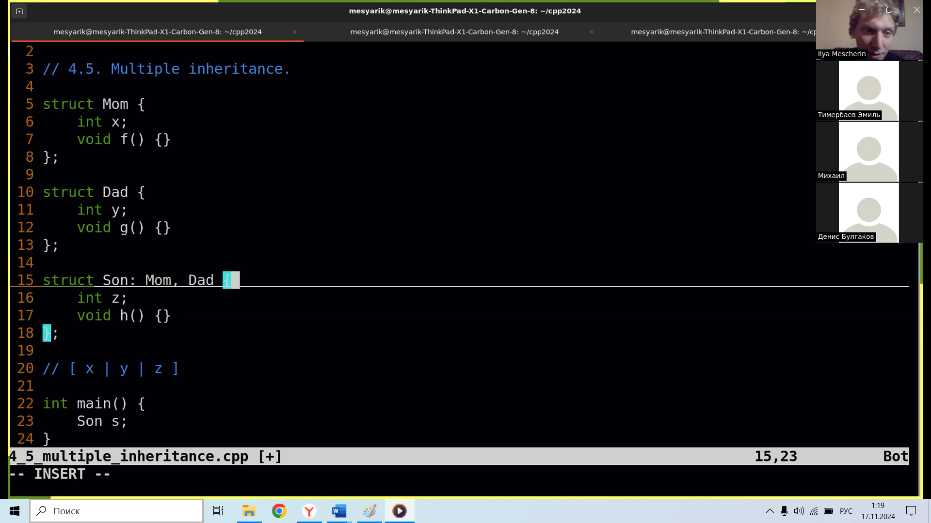 | сын занимает 12 байт
 | 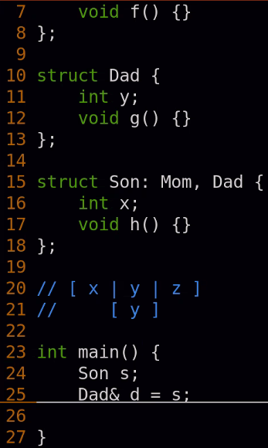
 | адрес d не как у s (сдвиг папы относительно начала сына не 0)
 | 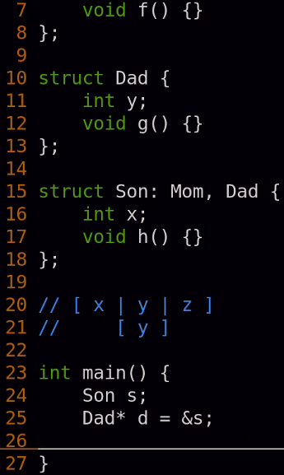
 | сдвиг указателя
Множественное наследование – класс наследуется от нескольких классов.
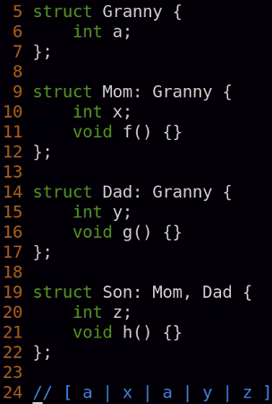 | сын занимает 20 байт
 | CE из-за неоднозначности
 | 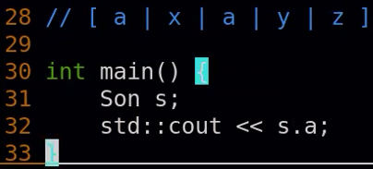 | 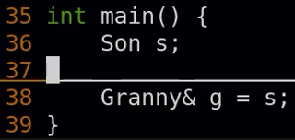
 | корректная запись
 | 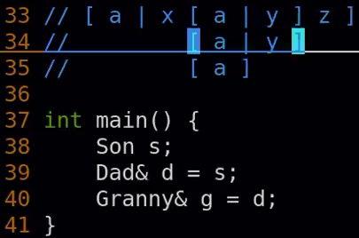
Ромбовидное наследование – наследование от предка через разных родителей.
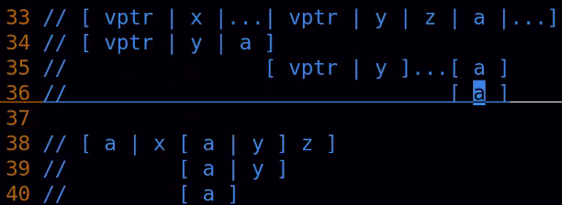 | устройство структуры Son
 | устройство структуры Dad
 | устройство структуры Granny
Виртуальное наследование – наследование, объявленное с ключевым словом virtual (устранение копирования общего предка и неоднозначности).
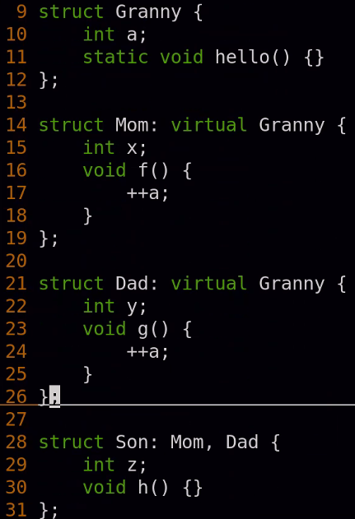 | сын занимает 40 байт.
 | CE
 | 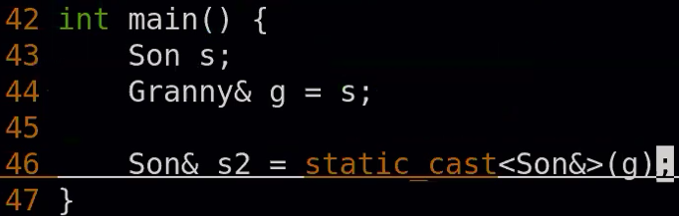
 | static cast вниз делать нельзя, если предок виртуальный.
vptr – скрытый pointer, который показывает, где находится виртуальный предок.
padding (в комментарии это …) – количество байтов, добавленных в структуру для обеспечения правильного выравнивания её членов в памяти.
 | Son
 | Dad
 | Dad от Son
 | Granny

